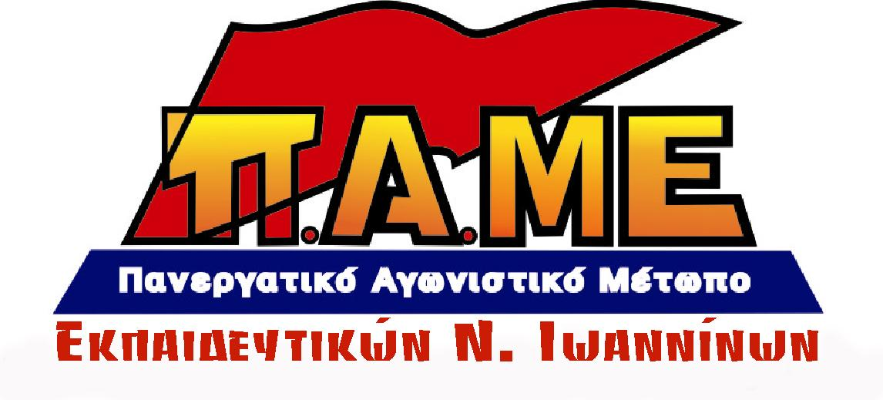
ΕΚΛΟΓΟΑΠΟΛΟΓΙΣΤΙΚΗ ΓΕΝΙΚΗ ΣΥΝΕΛΕΥΣΗ ΤΗΣ ΕΛΜΕ ΙΩΑΝΝΙΝΩΝ

Η ΑΠΟΛΥΤΗ “ΚΑΤΑΝΤΙΑ” ΤΟΥ ΚΥΒΕΡΝΗΤΙΚΟΥ ΣΥΝΔΙΚΑΛΙΣΜΟΥ
Την παρακάτω “βεβαίωση” διένειμαν στα τραπεζάκια τους οι παρατάξεις ΠΑΣΚ -ΔΑΚΕ κατά τη διάρκεια της Εκλογοαπολογιστικής Γ.Σ. της ΕΛΜΕ Ιωαννίνων στις 17/4/2013:
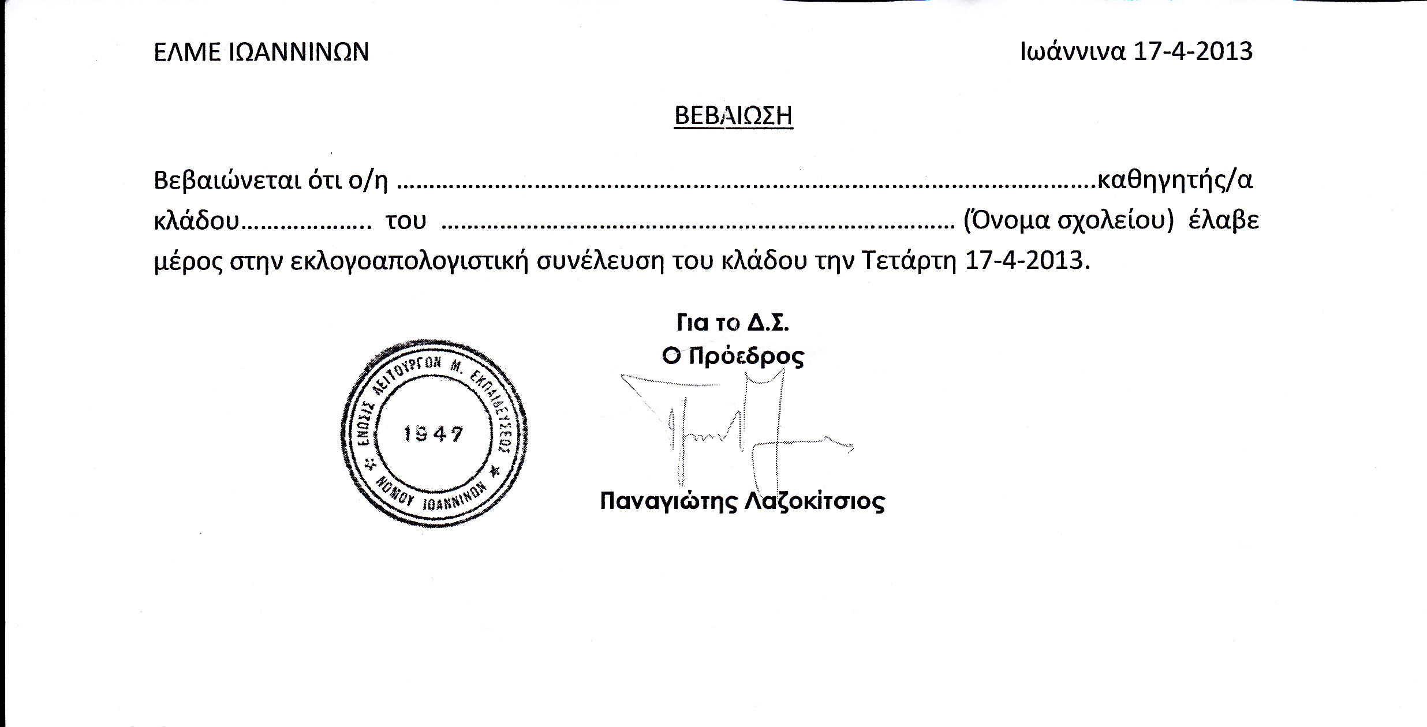
“Κατανοούμε” ...απόλυτα τους εν λόγω “συνδικαλιστές” οι οποίοι “δυσκολεύονται” να διακρίνουν τις συνδικαλιστικές από τις υπηρεσιακές – διοικητικές διαδικασίες. Χρόνια, στελέχη των Γραφείων Εκπαίδευσης, Προϊστάμενοι, Σύμβουλοι, Διευθυντές σχολείων, πιστοί υποστηρικτές και υλοποιητές της αντιεκπαιδευτικής πολιτικής, δυσκολεύονται να κατανοήσουν ότι η Γ.Σ. του σωματείου δεν είναι ...υπηρεσιακό σεμινάριο που θα πρέπει να ελεγχθεί και να πιστοποιηθεί η παρουσία του Εκπαιδευτικού με γραπτή βεβαίωση. Η συμμετοχή των εκπαιδευτικών σε αυτή είναι πάνω απ' όλα ΣΥΝΕΙΔΗΤΗ υποχρέωση του καθενός, καθώς εκεί παίρνονται αποφάσεις για το μέλλον τους και δεν μπορεί αυτό το δικαίωμα να το παραχωρούν, δια της απουσίας τους, σε κανέναν.
Το ΠΑΜΕ Εκπ/κών είναι κάθετα αντίθετο με τα φαινόμενα εκφυλισμού των Γ.Σ. και με όσους τα ενισχύουν. Προπάντων σε καμιά περίπτωση δεν υπερασπίζεται τους συναδέλφους που επιλέγουν να απέχουν από τη Γ.Σ. του σωματείου τους και να αξιοποιήσουν τη μέρα για τη …βόλτα τους. Οι ενέργειες αυτές είναι απαράδεκτες και φέρνουν από την «πίσω πόρτα» το διοικητικό έλεγχο των συνδικαλιστικών διαδικασιών.
Η βεβαίωση μετά από καταγγελία των δυνάμεων του ΠΑΜΕ και την καταδίκη από τη συντριπτική πλειοψηφία των παρόντων στη Γ.Σ., αποσύρθηκε. Όμως η υπόθεση είχε και συνέχεια: την επόμενη μέρα (18/4) διευθυντές σχολείων ζητούσαν από καθηγητές τη βεβαίωση παρουσίας στη Γ.Σ., κάτι που αποδεικνύει ότι η ενέργεια των ΠΑΣΚ -ΔΑΚΕ δεν ήταν τυχαία αλλά εσκεμμένη, με σκοπό το διοικητικό έλεγχο των απεχόντων από τις συνδικαλιστικές διαδικασίες. Άλλωστε κατά το παρελθόν στελέχη αυτών των παρατάξεων, δημόσια έχουν τοποθετηθεί υπέρ των “παρουσιολογίων” στις Γ.Σ.
Πέραν των άλλων, η συγκεκριμένη ενέργεια δημιουργεί συνειρμούς που παραπέμπουν ευθέως στην αξιολόγηση (πχ συγκέντρωση βεβαιώσεων και αποδεικτικών για το portfolio του εκπαιδευτικού) και στο νέο πειθαρχικό των Δημοσίων Υπαλλήλων (ο εκπαιδευτικός πρέπει καθημερινά να αποδεικνύει ότι είναι “αθώος” και πειθήνιος υπάλληλος).
Το ΠΑΜΕ Εκπαιδευτικών Ιωαννίνων
ΚΑΤΑΓΓΕΛΛΕΙ
Την ενέργεια των παρατάξεων ΠΑΣΚ – ΔΑΚΕ να μοιράζουν βεβαιώσεις παρουσίας στη Γ.Σ., καθώς εκφυλίζει παραπέρα τις συνδικαλιστικές διαδικασίες και καλεί τους εκπαιδευτικούς να δώσουν τη δική τους απάντηση στις εκλογές της 24ης Απριλίου, στέλνοντας τους συμβιβασμένους εκπροσώπους του κυβερνητικού συνδικαλισμού εκεί που τους αξίζει. Επιβεβαιώνεται επίσης για άλλη μια φορά το ΠΑΜΕ Εκπαιδευτικών για τη θέση του σχετικά με το ρόλο των Στελεχών Εκπαίδευσης στο «νέο σχολείο».
Αλλάζουμε τους Συσχετισμούς σε ΕΛΜΕ - ΟΛΜΕ. Συμβάλλουμε στη δημιουργία μιας αγωνιστικής πλειοψηφίας που θα ενώνει όλους τους εκπαιδευτικούς, στη βάση των συμφερόντων τους, στη βάση των μορφωτικών αναγκών όλων των παιδιών.

Για να πάρει ανάσα το κίνημα, σάρωσε τον σημερινό κυβερνητικό συνδικαλισμό.
Μην εμπιστεύεσαι τον αυριανό κυβερνητικό συνδικαλισμό.

